Ảnh của học sinh

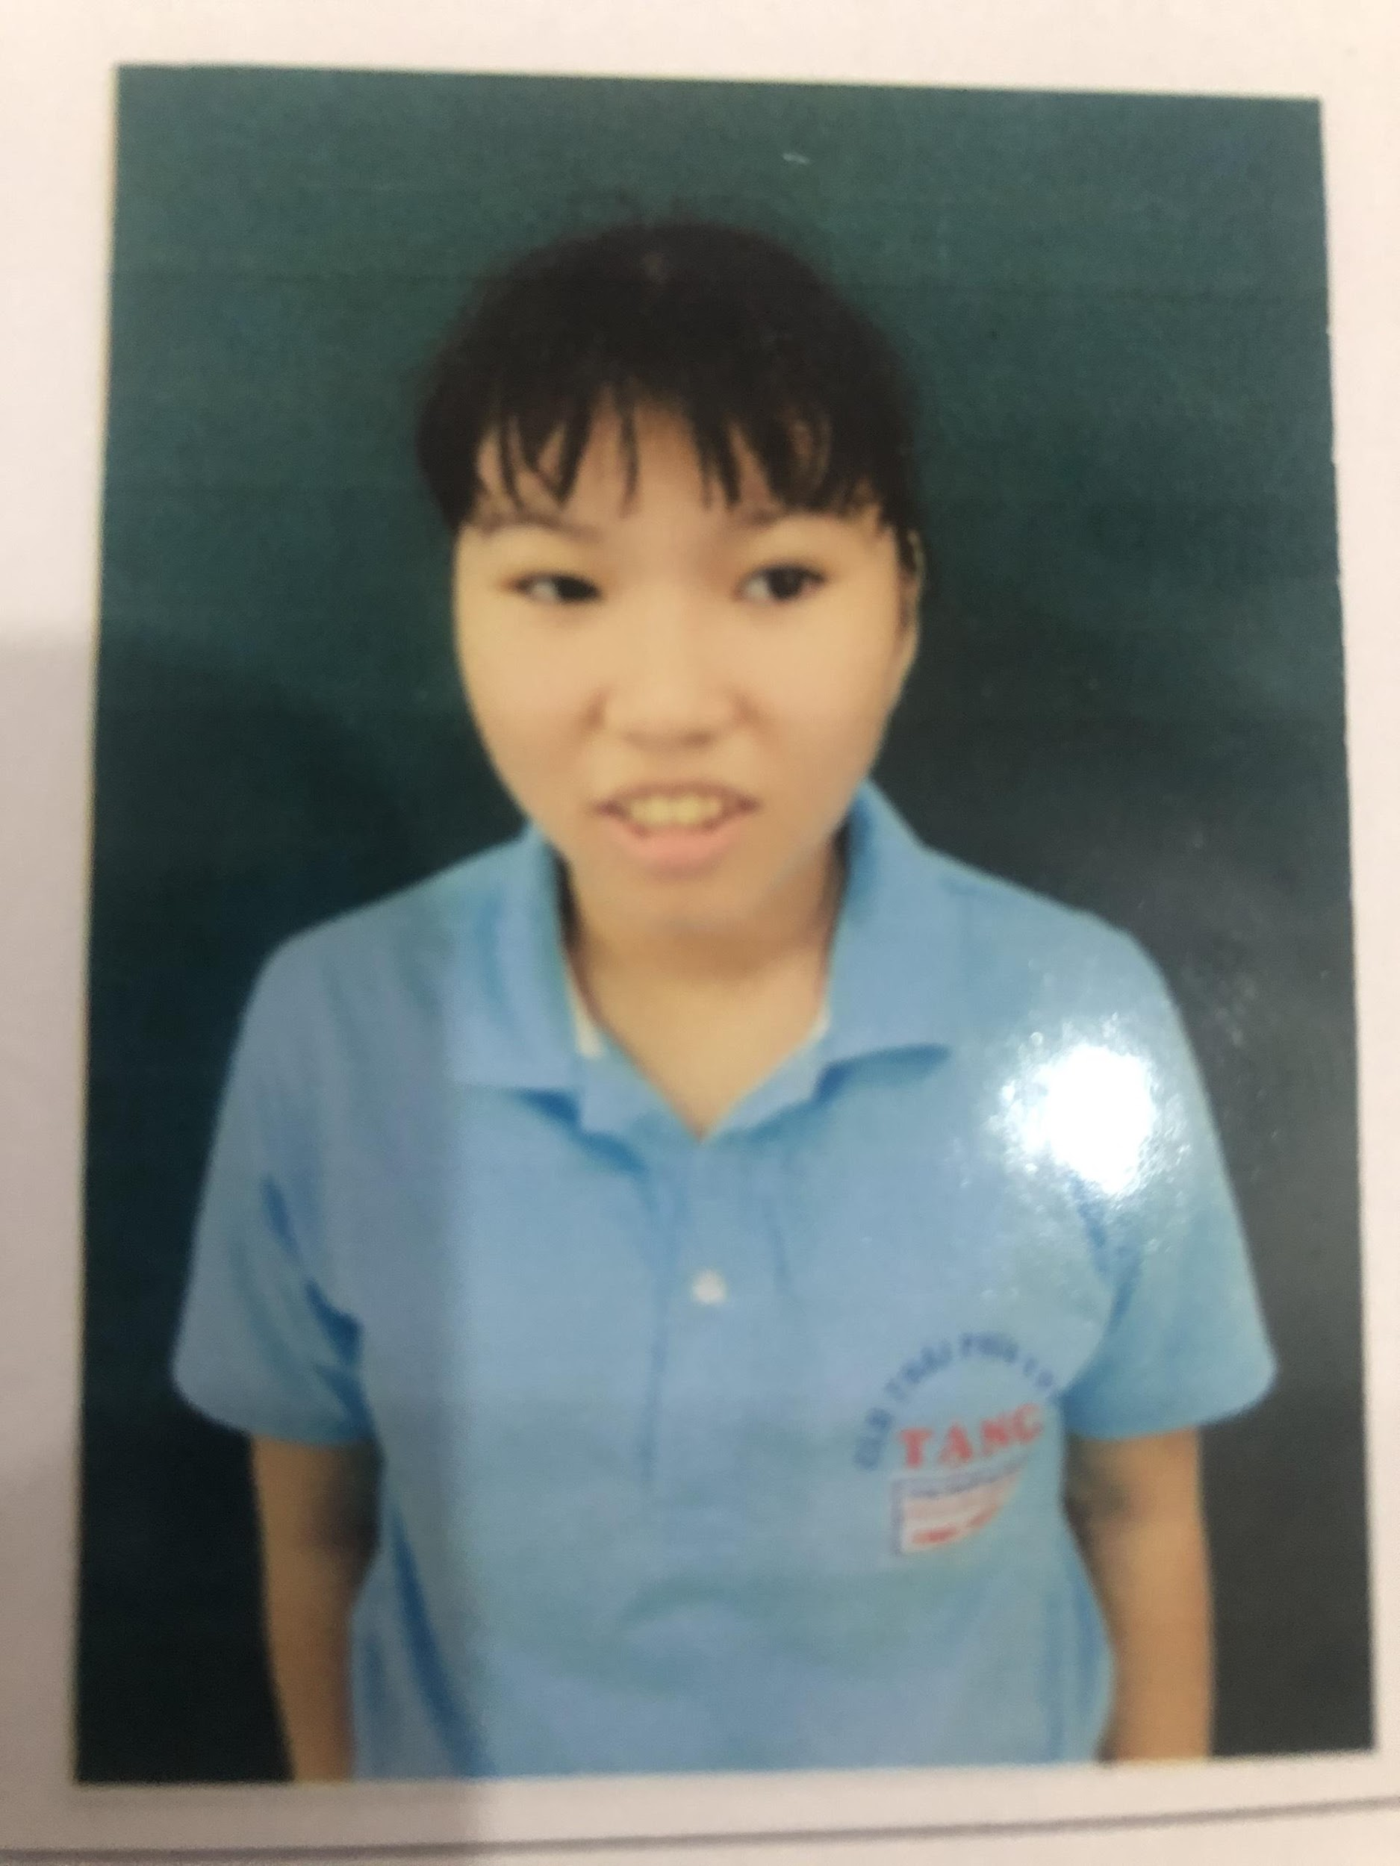





**Năm học: 2020 – 2021**

***Những điểm mạnh của trẻ****:*

- Tự phục vụ tốt

- Nghe hiểu khá

***Những nhu cầu của trẻ:***

***-*** Học nói

- Học toán chức năng

- Học giao tiếp

- Học biểu hiện cảm xúc phù hợp

**Mục tiêu năm học:**

***Kiến thức, kỹ năng các môn học/ lĩnh vực giáo dục***

- Biết giới thiệu về bản thân

- Làm toán trong phạm vi 10

***Kỹ năng sống***

- Kĩ năng chăm sóc bản thân

***Kỹ năng đặc thù***

- Tự tin trong giao tiếp

**Mục tiêu học kỳ I**

- Đọc, viết tiếng, từ đơn giản: Ba mẹ, cô,...

- Viết tên, tuổi.

- Làm toán trong phạm vi 5

***Kỹ năng sống:***

- Rèn luyện kĩ năng tự học

- Kĩ năng làm việc nhà

***Kỹ năng đặc thù:***

- Học cách chơi với bạn

- Học cách giúp đỡ người khác

*Ngày 10 tháng 9 năm 2020*

Phụ huynh Giáo viên phụ trách

**Nguyễn Thị Diễm Thúy**

**KẾ HOẠCH GIÁO DỤC**

**Từ ngày 21/9 đến 16/11**

|  |  |  |
| --- | --- | --- |
| **Mục tiêu** | **Biện pháp** | **Kết quả** |
| Chào, tạm biệt  Cám ơn, xin lỗi | Thực hiện theo tình huống | Đạt |
| Học nói | - Giới thiệu về bản thân  - Nói về sở thích  - Vẽ tranh gia đình | Rèn luyện thường xuyên |
| Cách chơi với bạn | - Cùng tô màu với bạn  - Chơi bóng | Đạt |
| Làm toán trong phạm vi 5 | - Cộng trừ theo yêu cầu trong phạm vi 5 | Rèn luyện thường xuyên |
| Rèn cách tự học | - Quan sát tranh ảnh  - Chọn đồ vật yêu thích | - Rèn luyện thường xuyên |
| Làm việc nhà | - Lau, quét nhà  - Nhặt rau | Đạt |

**KẾ HOẠCH GIÁO DỤC**

**Từ ngày 16/11 đến 8/1**

|  |  |  |
| --- | --- | --- |
| **Mục tiêu** | **Biện pháp** | **Kết quả** |
| Giao tiếp cơ bản | Thực hành theo tình huống | Có tiến bộ |
| Gọi tên đồ vật trong gia đình | Gọi tên các đồ vật trong phòng ngủ, phòng khách, nhà bếp.  Nêu công dụng một số đồ vật theo yêu cầu | Đạt |
| Chơi với bạn | Cõng bạn | Đạt |
| Làm toán trong phạm vi 5 | Thêm bớt số lượng trong phạm vi 5 | Đạt |
| Rèn kĩ năng tự học | - Vẽ hình theo yêu cầu  - Chọn tranh ảnh theo yêu cầu | Đạt |

**Nhận xét chung sự tiến bộ của trẻ:**

- Gia đình cho học một buổi nên việc rèn luyện kĩ năng có hạn chế

- Ngoan, chăm chỉ trong học tập

**Mục tiêu học kỳ II**

- Đọc, viết tiếng, từ đơn giản: Ba mẹ, cô,...

- Viết tên, tuổi.

- Làm toán trong phạm vi 10

***Kỹ năng sống:***

- Rèn luyện kĩ năng tự học

- Kĩ năng làm việc nhà

***Kỹ năng đặc thù:***

* Điều chỉnh rối loạn cảm xúc.
* Học cách giúp đỡ người khác

**KẾ HOẠCH GIÁO DỤC**

**Từ ngày 11/1 đến 12/3**

|  |  |  |
| --- | --- | --- |
| **Mục tiêu** | **Biện pháp** | **Kết quả** |
| Chào, tạm biệt  Cám ơn, xin lỗi | Thực hiện theo tình huống | Đạt |
| - Học nói  - Đọc viết tiếng, từ đơn giản. | - Giới thiệu về bản thân  - Nói về sở thích  - Vẽ tranh gia đình  - Đọc viết tên mẹ, tên cô, tên các bạn trong lớp | Rèn luyện thường xuyên |
| Điều trị rối loạn cảm xúc | - Bài tập xử lý tình huống cụ thể  - Trị liệu Dosoho | có tiến bộ |
| Làm toán trong phạm vi 10 | - Cộng trừ theo yêu cầu trong phạm vi 10  - Đếm số lượng trong phạm vi 10 | Rèn luyện thường xuyên |
| Rèn cách tự học | - Quan sát tranh ảnh  - Chọn đồ vật yêu thích | - Rèn luyện thường xuyên |
| Làm việc nhà | - Lau, quét nhà  - Nhặt rau | Đạt |

**KẾ HOẠCH GIÁO DỤC**

**Từ ngày 15/3 đến 15/5**

|  |  |  |
| --- | --- | --- |
| **Mục tiêu** | **Biện pháp** | **Kết quả** |
| Giao tiếp tiếp cơ bản | - Tâp nói lời ngợi khen, động viên | Đạt |
| - Học nói  - Đọc viết tiếng, từ đơn giản. | - Giới thiệu về bản thân  - Nói về sở thích  - Vẽ tranh gia đình  - Đọc viết tên mẹ, tên cô, tên các bạn trong lớp | Rèn luyện thường xuyên |
| Điều trị rối loạn cảm xúc | - Bài tập xử lý tình huống cụ thể  - Trị liệu Dosoho | Có tiến bộ |
| Làm toán trong phạm vi 10 | - Cộng trừ theo yêu cầu trong phạm vi 10  - Đếm số lượng trong phạm vi 10  - Tập mua bán đơn giản. | Rèn luyện thường xuyên |
| Rèn cách tự học | - Quan sát tranh ảnh  - Chọn đồ vật yêu thích | - Rèn luyện thường xuyên |
| Làm việc nhà | - Lau, quét nhà  - Nhặt rau | Đạt |

**Nhận xét chung sự tiến bộ của trẻ:**

- Ngoan, chăm chỉ trong học tập

- Có tiến bộ nhưng cần chăm đều hơn

- Đề nghị phụ huynh cho học sinh sinh đi khám mắt

*Ngày 17 tháng 5 năm 2021*

**Phụ huynh Giáo viên phụ trách Ban giám hiệu**

Nguyễn Thị Diễm Thúy